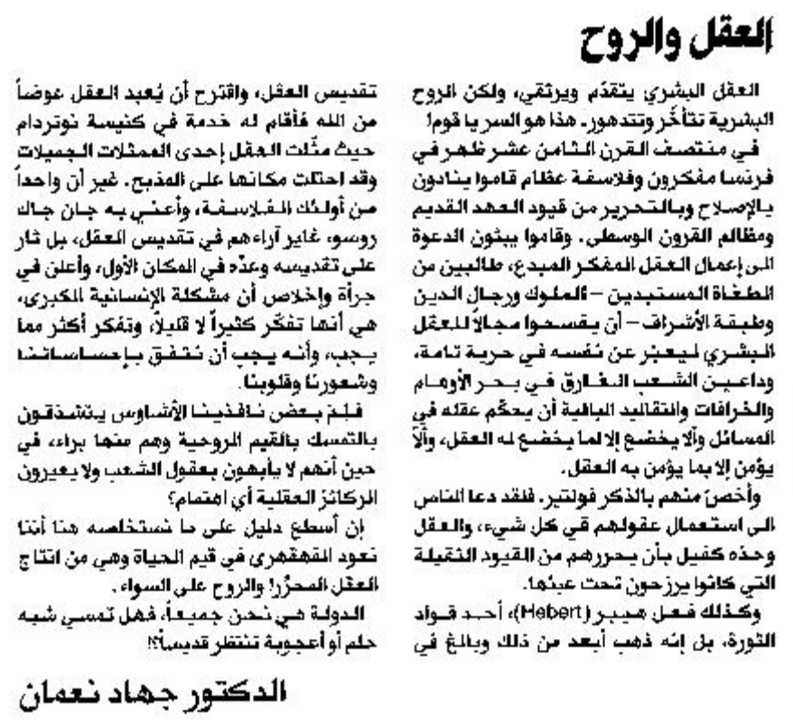

المستقبل – 3 شباط 2014

